FiliationNotifications for childbirth: Technical Service Specifications

Document historiek
Datum | Versie | Omschrijving | Auteur
04/07/2017 | 0.1 | Initiële versie | KSZ
13/07/2017 | 0.2 | Interne review meeting | KSZ
17/07/2017 | 0.3 | Correctie bepalen geboortedatum kind  Aanpassen voucher sequentie naar « PERSONNOTI » | KSZ
18/07/2017 | 0.4 | Aanpassing berekening geboortedatum kind  Geen notificaties voor vervangen “ouder” INSZ | KSZ
24/07/2017 | 0.5 | Hernoem « notifyDescendentFiliationData » naar « notifyDescendentFiliation | KSZ
27/07/2017 | 1.0 | Correctie vouchernaam voorbeeld + FTP folder  Aanpassing namespace | KSZ

Gerelateerde documenten

Document | Auteur
Documentatie beschikbaar op https://www.ksz-bcss.fgov.be  Rubriek: Diensten en support / Projectaanpak /Dienstgeoriënteerde architectuur | KSZ
- Algemene documentatie over de berichtdefinities van KSZ  Berichtdefinities van KSZ-diensten | KSZ
- Beschrijving batchuitwisselingen “Set van berichten” (‘LDM’)  Project "Set van berichten" (Lot de Message [LDM])  Structuur voucherbestand  Lot Package Voucher - Schema XSD | KSZ
- Lijst met acties om toegang te krijgen tot webservices-platform KSZ en de verbinding te testen.  Toegang tot de SOA-infrastructuur van de KSZ | KSZ
- FiliationService TSS | KSZ

Distributie
Revisie | Bestemmelingen
0.2 | RSVZ
0.3 | RSVZ
0.4 | RSVZ
0.5 | RSVZ
1.0 | RSVZ

Index
Document historiek 1
Gerelateerde documenten 1
Distributie 2
Index 3
1 Doel van het document 3
2 Afkortingen 3
3 Overzicht van de dienst 4
3.1 Context 4
3.2 Algemeen verloop 4
3.3 Functionaliteiten 6
4 Protocol van de dienst 7
4.1 Bestandsuitwisseling 7
4.2 Inhoud voucher 8
5 Beschrijving van de uitgewisselde boodschappen 9
5.1 notifyDescendentFiliation 9
6 Beschikbaarheid 12
6.1 Bij problemen 12
7 Open issues 13
8 Bijlagen 14
8.1 Voorbeelden 14

Doel van het document

Dit document zal een beschrijving geven van de specificaties van deze dienst, die ontwikkeld is om notificaties te versturen voor personen met een pasgeboren kind.

Afkortingen
INSZ | IdentificatieNummer van de Sociale Zekerheid
KSZ (CBSS) | Kruispuntbank van de Sociale Zekerheid
RSVZ (NISSE) | Rijksinstituut voor de Sociale Verzekeringen der Zelfstandigen
RR (NR) | Rijksrefgister
SSKM | Social Security Knowledge Matrix

Overzicht van de dienst

Context
Zelfstandige moeders hebben na een bevalling recht op een honderdtal dienstencheques, om ervoor te zorgen dat hun gezinsleven er niet onder lijdt wanneer ze na hun moederschapsverlof hun beroepsactiviteit hervatten. Deze maatregel dient ter compensatie van het ouderschapsverlof bij werknemers.
KSZ ontvangt dagelijks een bestand van het Rijksregister (“mutaties”) met de inschrijvingen van nieuwe kinderen. Door het opvragen van de ouders van deze kinderen kan KSZ notificaties versturen naar RSVZ, die deze op haar beurt kan verdelen naar de sociaal verzekeringsfondsen. Dit laat de sociaal verzekeringsfondsen toe de dienstencheques toe te kennen zonder voorafgaande aanvraag van de moeder in kwestie.

Algemeen verloop
De KSZ verstuurt notificaties over de pasgeboren kinderen, dit wil zeggen dat er enkel notificaties verstuurd worden voor de ouders (i.c. enkel de moeders) waarvoor RSVZ een dossier heeft.

Dit geeft het volgende verloop:
- Dagelijks KSZ ontvangt mutaties van het Rijksregister met nieuwe inschrijvingen in het Rijksregister
- KSZ selecteert hieruit de pasgeborenen jonger dan 3 maanden
- KSZ haalt de historiek afstamming op bij het Rijksregister voor deze kinderen
- KSZ selecteert uit de historiek afstamming alle vrouwelijke ascendenten
- KSZ verstuurt notificaties voor al de vrouwelijke ascendenten die een integratie hebben voor RSVZ. De notificatie bevat de volledige historiek afstamming van de vrouwen.

Collaboratiediagramma

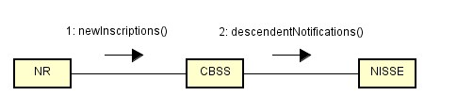

Activiteitsdiagramma
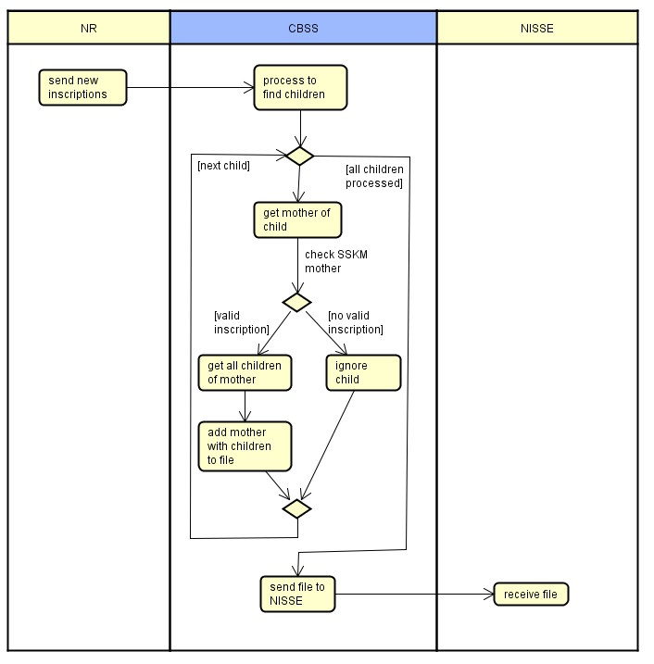

Toekomstige werkwijze
Eens KSZ ook mutaties dalende afstamming ontvangt van het Rijksregister, is het wenselijk dat de notificaties op deze invoer worden gebaseerd. Dit heeft zowel business als technische voordelen:
- Technisch: standaardisatie binnen de applicatie bij KSZ
- Business: momenteel wordt geen notificatie verstuurd naar RSVZ wanneer op de avond van de toekenning van het nieuwe INSZ (nieuwe inschrijving) het IT 110 nog niet is ingevuld. Op basis van de mutaties dalende afstamming zou dit wel het geval zijn.

Functionaliteiten

Selectie kinderen
Uit de dagelijkse bestanden met nieuwe inschrijvingen van het Rijksregister worden enkel de actieve INSZ weerhouden voor personen jonger dan 3 maanden. De geboortedatum wordt berekend uit het INSZ, of opgehaald uit het Rijksregister voor INSZ met als datumgedeelte een onvolledige datum (‘00’ als maand- en of dagteller).
Indien het “kind” INSZ vervangen is, wordt verder gewerkt met het laatste INSZ. Indien het geannuleerd is, wordt geen notificatie aangemaakt.

Selectie ouders
Voor alle “kind” INSZ wordt de volledige historiek (stijgende) afstamming (TI 110) opgehaald. Alle vrouwelijke personen die hierin voorkomen worden geselecteerd voor verdere verwerking. Fictieve of geradieerde INSZ worden genegeerd. KSZ doet geen filtering op basis van de code van afstamming (bijv. “nietigverklaring”), noch op de ingangsdatum van de afstamming.
Indien het “ouder” INSZ vervangen of geannuleerd is, wordt geen notificatie aangemaakt.

Integratiecontrole
Voor alle “ouder” INSZ gebeurt onderstaande integratiecontrole.
Partner | KBO-nummer of sector/instelling | Hoedanigheidscodes | Type contrôle
RSVZ/INASTI | 15/0 | 2, 102 | Actief dossier op datum notificatie

Legal context
De onderstaande wettelijke context wordt gebruikt.
Partner | Wettelijke context
RSVZ/INASTI | NISSE:SERVICE_VOUCHERS_FOR_CHILDBIRTH

Formaat notificaties
De notificatie wordt verstuurd voor het INSZ van de ouder en bevat de gegevens van de consultatie (historiek) dalende afstamming voor dit INSZ. Met andere woorden, in de gegevens staan alle kinderen met hun band zoals gekend in IT 114 bij het Rijksregister, en dus niet enkel het pasgeboren kind in kwestie.
Net als in de consultatie, doet KSZ geen interpretatie van de gegevens van IT 114.

Fout-positieven en fout-negatieven
Het is mogelijk dat fout-positieven en fout-negatieven zich voordoen. Hieronder een niet-exhaustieve lijst van gevallen.

Fout-positieven:
- Kind dat geboren is in het buitenland en dat in het vreemdelingenregister wordt opgenomen voordat het 3 maanden oud is (of maximaal 1 jaar en 3 maanden in het geval van een onvolledige geboortedatum)
- Kind dat geboren is in het buitenland en waarvoor een asielprocedure wordt opgestart voordat het 3 maanden oud is (of maximaal 1 jaar en 3 maanden in het geval van een onvolledige geboortedatum)
- Kind waarvoor andere vrouwelijke persoon dan de moeder (bijvoorbeeld meemoeder) is opgenomen in de (stijgende) afstamming
- Kind waarvoor vrouwelijke persoon voorkomt in de afstamming met een code die een nietigverklaring aanduidt

Fout-negatieven:
- Kind geboren als Belg waarvoor IT 110 (afstamming) niet wordt ingevuld op de dag van de toekenning van het INSZ
- Kind geboren als Belg dat met een foute (onvolledige?) geboortedatum wordt geregistreerd
- Kind geboren in het buitenland (bijv. tijdelijk verblijf in het buitenland) uit Belgische ouders waarbij de aangifte niet gebeurt binnen de 3 maanden na de bevalling

Protocol van de dienst
De communicatie tussen de KSZ en de klant zal gebeuren via batchbestanden in XML-formaat met een voucher-bestand via het ‘LDM’-protocol zoals beschreven in [2]

Bestandsuitwisseling
De bestanden zullen uitgewisseld worden via de FTP-servers. De tabel hieronder geeft de folders en FTP-servers weer per partner voor inkomende en uitgaande bestanden.

 | KSZ partner (nieuw systeem)
Server bestanden | ISS FTP
Folder bestanden | BCSSKSZ-INASTIRSVZ
Bestandsnaam voucher | <env><direction><orgType><org>-xml-d<yyyyMMdd>u<uniqID>voucher.xml  Voorbeelden:  pts015000-xml-d20170222u0000000002voucher.xml  pte0314595348-xml-d20170222u0000000378voucher.xml
Compressie gegevensbestanden | Gzip
Bestandsnaam gegevensbestand | <env><direction><orgType><org>-xml-d<yyyyMMdd>u<uniqID>.xml[.ext]  De id dient uniek te zijn voor elk geleverd bestand en zal bestaan uit “PersonNoti.DescendentFiliation.” gevolgd door een oplopend nummer. Het nummer wordt verhoogd voor elk bestand voor de partner voor de applicaties PersonNotifications (incl. FamilyComposition notifications).  Voorbeelden:  pts015000-xml-d20170222uPersonNoti.DescendentFiliation .0000001937.xml.gz  pte0316380841-xml-d20170222uPersonNoti.DescendentFiliation.0000000162.xml.gz

In het formaat voor de bestandsnamen hierboven beschreven, worden volgende elementen gebruikt:

- env: definieert de omgeving:
  - t: test
  - a: acceptatie
  - p: productie
- direction: Specifieert het versturen of het ontvangen vanwege de partner van de KSZ:
  - f: from
  - t: to
- orgType: specifieert de instelling
  - s: door middel van sectornummer en type instelling
  - e: door middel van het ondernemingsnummer voor de instellingen buiten de sociale zekerheid (niet gebruikt voor dit project)
- org:
  - sectornummer en type instelling: zal in dit geval bijvoorbeeld ‘018000’ zijn
- uniqID: Een unieke id. In de bestandsnaam van vouchers dient de id dient uniek te zijn voor elke voucher geleverd aan de bestemmeling. De waarde komt overeen met die van het veld uniqueIdentifier in de voucher. De nummering van de gegevensbestanden gebeurt onafhankelijk van de nummering van de voucher bestanden.
- .ext:
  - De extensie hangt af van de manier waarop het bestand gecomprimeerd wordt. Standaard gebruikt KSZ gzip compressie en dan wordt de extensie dus ‘.gz’. Voor inkomende en uitgaande bestanden kunnen ook andere extensies gebruikt worden zoals ‘.zip’.

Inhoud voucher

 | KSZ RSVZ
metaData
uniqueIdentifier | een unieke ID van de vorm ‘00000000001’ waarbij het getal met 1 verhoogd wordt voor elke voucher.
mileStone | Datum waarop de voucher aangemaakt werd
author | sector 25 en institution 0
addressee | sector xxx en institution xxx
applicationCode | PersonNoti
operationCode | notifyDescendentFiliation
packagedLotFiles
fileSequenceNumber | niet aanwezig
encoding | UTF8
messageStructure
patternLength | niet aanwezig
minLength | niet aanwezig
maxLength | niet aanwezig
syntax | XML
integrity
integrityMethod | MD5
value | de MD5-checksum van het niet-gecomprimeerde bestand

Beschrijving van de uitgewisselde boodschappen

Algemene documentatie over de berichtdefinities van KSZ is beschikbaar in [1].

notifyDescendentFiliation

Deze notificatie geeft de informatie van al de afstammelingen van een persoon zoals gekend in het Rijksregister.

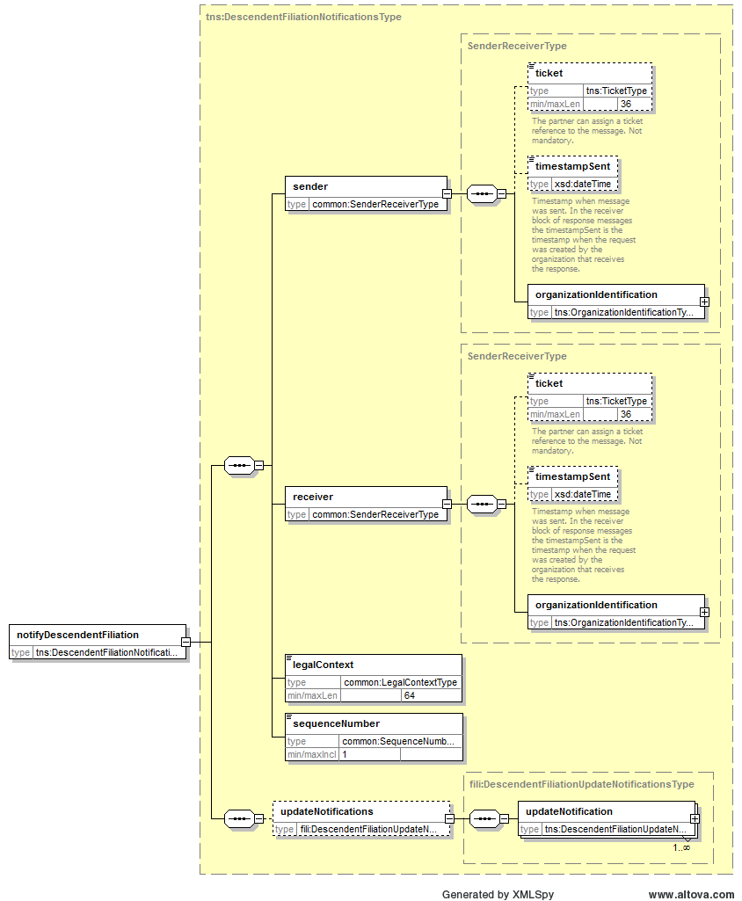

Elementnaam | Beschrijving
sender | Leverancier van de bestanden (KSZ)  - ticket: Unieke identificatie van het bestand. Voor doeleinden van probleemoplossing.  - timestampSent: Het tijdsstip waarop het mutatiebestand werd aangemaakt.  - organizationIdentification: Identificatie van de verzender (sector 25, instelling 0)
receiver | Ontvanger van de bestanden  - ticket: Uniek ticket van de ontvanger. Zal steeds leeg zijn.  - timestampSent: Tijdstip van antwoord. Zal steeds leeg zijn.  - organizationIdentification: Identificatie van de ontvangende partner
legalContext | Het wettelijke kader waarvoor de notificaties verzonden worden naar de partner.
sequenceNumber | Het volgordenummer van het bestand. Zie [1]
updateNotifications | Bevat de notificaties van de updates in de descendentFiliations (kinderen van de ouders). Zie hieronder voor details.

updateNotifications
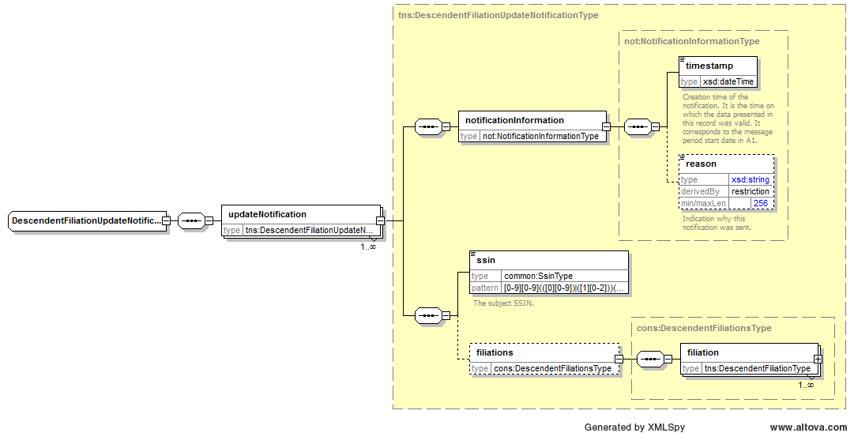

Elementnaam | Beschrijving
notificationInformation | Algemeen blok met informatie over de notificatie
ssin | Het INSZ van de ouder
filiations | Dit blok bevat alle kinderen van de ouder. Dit is normaal altijd aanwezig, tenzij in het dossier van de moeder geen kinderen geregistreerd staan.

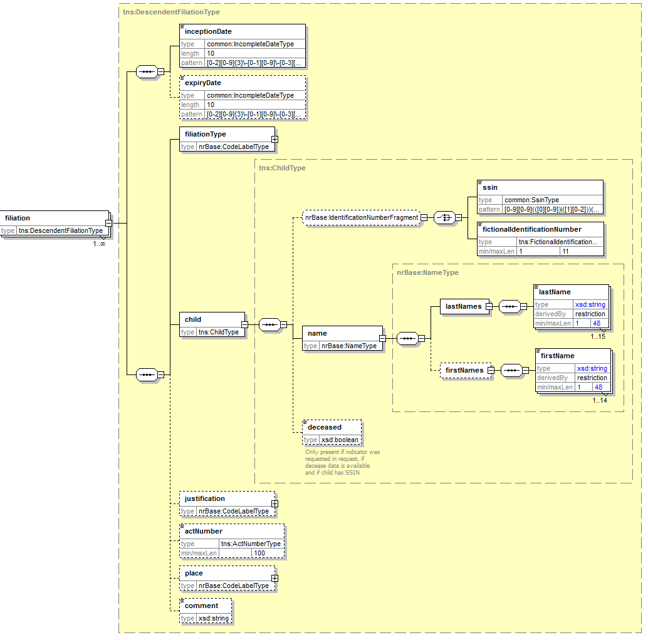

De filiations komen overeen met de resultaten van de FiliationService, operatie consultDescendentFiliations, voor de ouder. Meer informatie over de dienst en de resultaten kunnen gevonden worden in [4].

Beschikbaarheid
Er kunnen dagelijks notificaties geleverd worden. Doorgaans zullen er enkel notificaties geleverd worden op de dagen volgend op een werkdag.

Bij problemen
Indien er problemen zijn met deze of een andere dienst, vragen wij u contact op te nemen met de service desk:
- via telefoon op het nummer 02-741 84 00 tussen 8 uur en 16 uur 30 op werkdagen,
- via e-mail op het adres: servicedesk@ksz-bcss.fgov.be ,
Gelieve de volgende informatie over het probleem te voorzien:
- Voor online diensten
  - Vraag- en antwoordbericht, of indien niet mogelijk
    - Ticket uit het bericht, dit is het KSZ-ticket (bij voorkeur) of de referentie van het bericht dat door de klant zelf in het bericht werd toegevoegd
    - Tijdstip van het request
  - De omgeving waarin het probleem zich voordoet (acceptatie of productie)
  - De naam van de dienst zoals aangeleverd door de KSZ, i.c. “Service Name”
- Voor stromen in batch
  - De omgeving waarin het probleem zich voordoet (acceptatie of productie)
  - Naam van het bestand
  - Naam van de stroom of van het project
  - Eventueel het tijdstip van verzending, de naam van de stroom of van het project, en de folder of server waarop het bestand werd geplaatst

Meer informatie over de service desk vindt u op onze website.

Open issues

Issue description | Assigned to

Bijlagen

Voorbeelden

notifyDescendentFiliation
<?xml version="1.0" encoding="UTF-8"?>
<fnoti:notifyDescendentFiliation xmlns:fnoti="http://kszbcss.fgov.be/intf/filiation/notify/v1">
<sender>
<ticket>T00000000000123</ticket>
<timestampSent>2017-07-11T09:59:45.123+01:00</timestampSent>
<organizationIdentification>
<sector>25</sector>
<institution>0</institution>
</organizationIdentification>
</sender>
<receiver>
<organizationIdentification>
<sector>15</sector>
<institution>0</institution>
</organizationIdentification>
</receiver>
<legalContext>******************</legalContext>
<sequenceNumber>1</sequenceNumber>
<updateNotifications>
<updateNotification>
<notificationInformation>
<timestamp>2017-07-10T11:52:01.000+01:00</timestamp>
</notificationInformation>
<ssin>*********42</ssin>
<filiations>
<filiation>
<inceptionDate>1993-01-21</inceptionDate>
<filiationType>
<code>10</code>
<label language="NL">kind geboren uit het huwelijk</label>
<label language="FR">enfant issu du mariage</label>
</filiationType>
<child>
<ssin>*********82</ssin>
<name>
<lastNames>
<lastName>*********</lastName>
</lastNames>
<firstNames>
<firstName>*********</firstName>
<firstName>*****</firstName>
<firstName>*****</firstName>
</firstNames>
</name>
</child>
</filiation>
<filiation>
<inceptionDate>1990-12-10</inceptionDate>
<filiationType>
<code>12</code>
<label language="NL">afstamming van moederszijde (vermelding in de akte van geboorte)</label>
<label language="FR">filiation maternelle (inscription dans l'acte de naissance)</label>
</filiationType>
<child>
<ssin>*********26</ssin>
<name>
<lastNames>
<lastName>*********</lastName>
</lastNames>
<firstNames>
<firstName>******</firstName>
<firstName>***</firstName>
<firstName>*******</firstName>
</firstNames>
</name>
</child>
</filiation>
</filiations>
</updateNotification>
</updateNotifications>
</fnoti:notifyDescendentFiliation>

Merk op dat het mogelijk is dat het betreffende kind niet aanwezig is de notificatie, bijvoorbeeld wanneer de ouder in IT 110 van het kind aanwezig is, maar het kind niet in IT114 van de ouder.

